VOLUMES

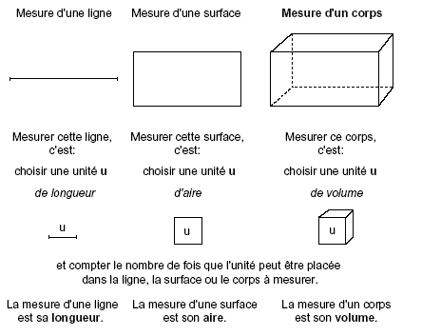

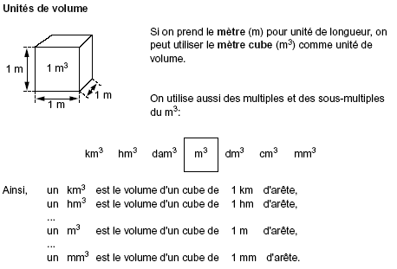

Un solide est une figure à trois dimensions de l’espace. On en distingue deux classes : les corps ronds (sphère, cylindre, cône) et les polyèdres (cube, prisme, pyramide).

Les polyèdres.

Nous sommes entourés d'objets qui ne sont pas des surfaces planes; nous appellerons ces objets des corps.
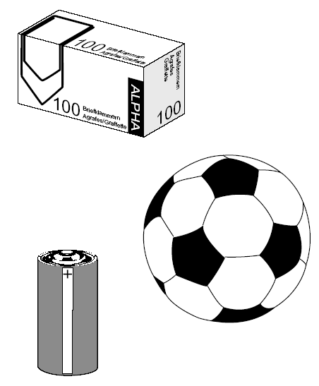

Pour dessiner un corps sur une feuille de papier, il faut en faire une vue en perspective.

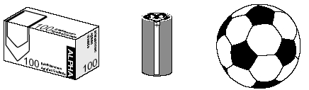

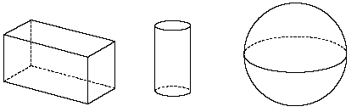

Remarque : Les pointillés représentent des lignes cachées.

Les surfaces qui limitent un corps peuvent être planes ou courbes.
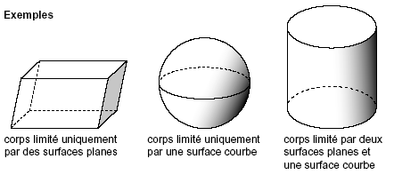

Un corps limité uniquement par des polygones est appelé un polyèdre.

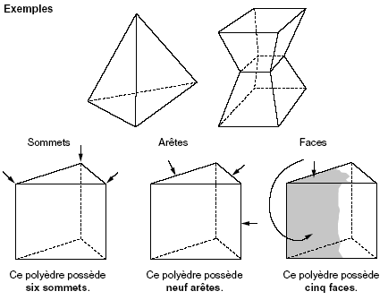
Un polyèdre possède au moins 4 sommets, 6 arêtes et 4 faces. On classe les polyèdres suivant leur nombre de faces, appelé l'ordre du polyèdre.
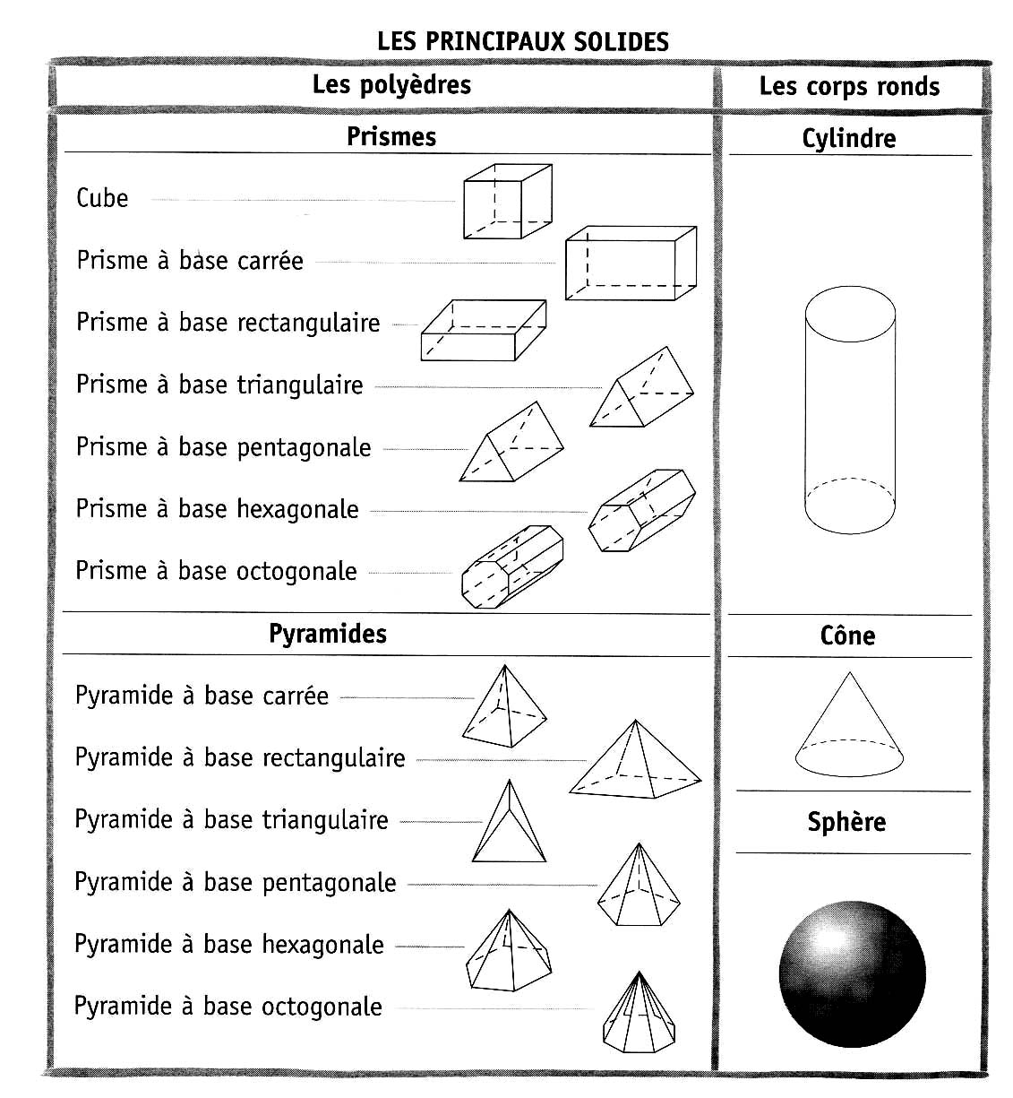
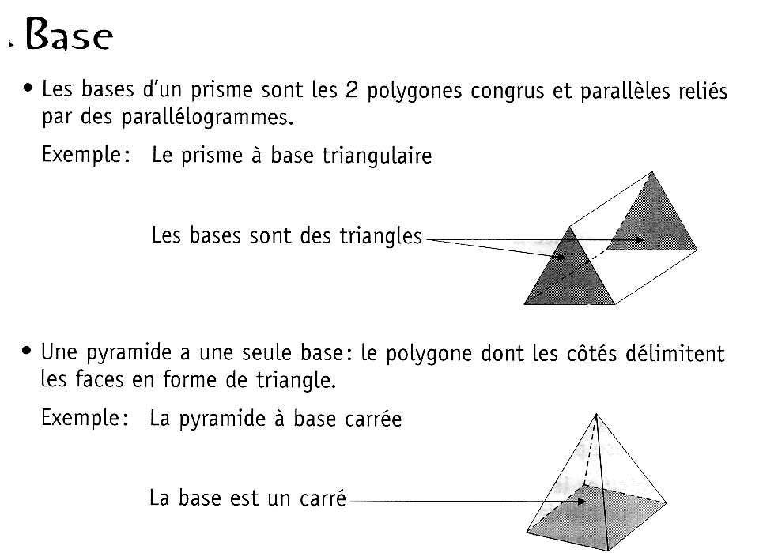
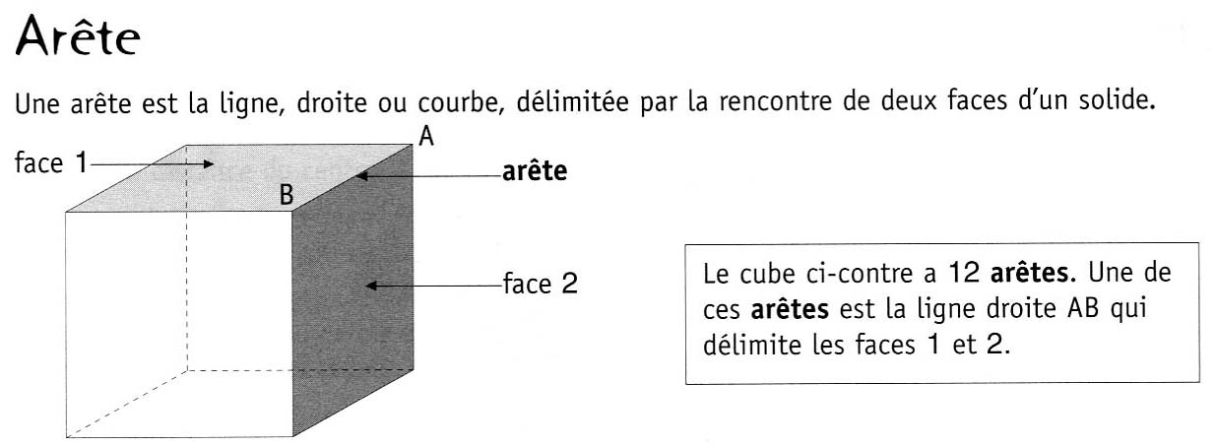

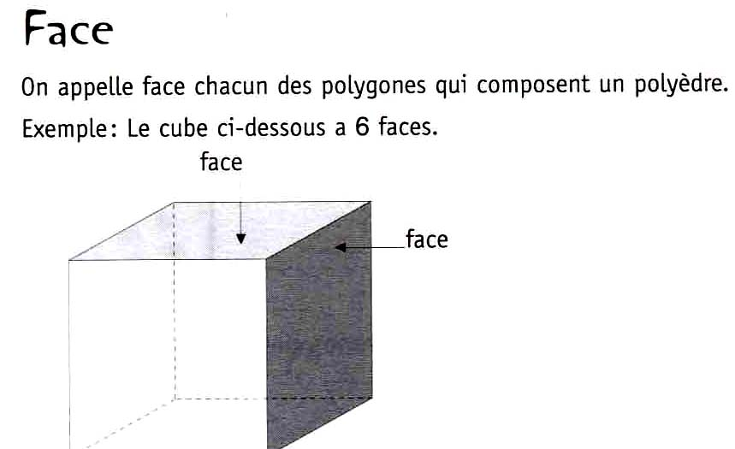

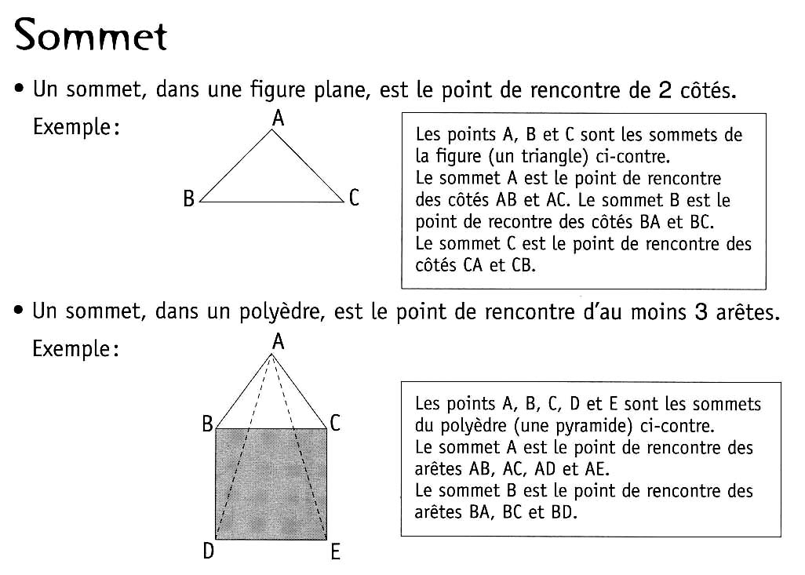

Le cube... Développement
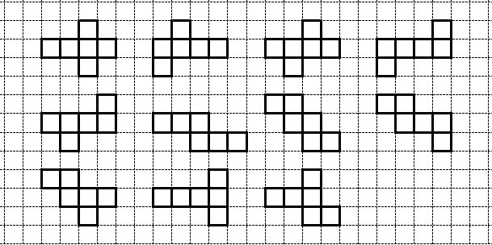

Le parallélépipède rectangle (ou pavé)... Développement
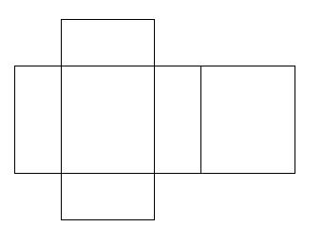

⬆ Développement ou patron :

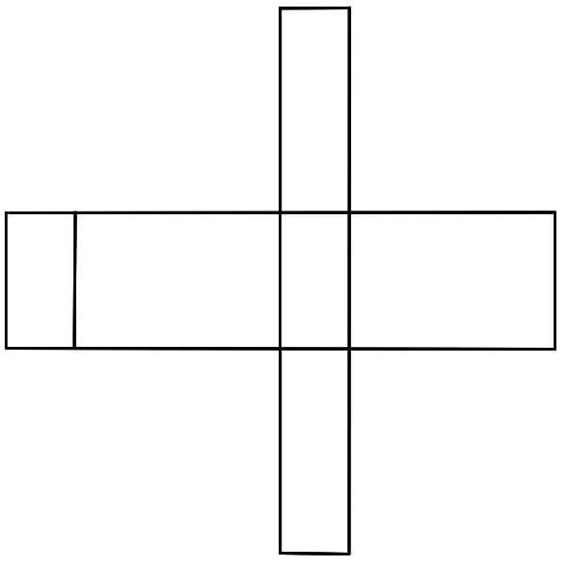


Les prismes réguliers... Développements
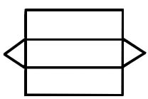
- à base triangulaire:
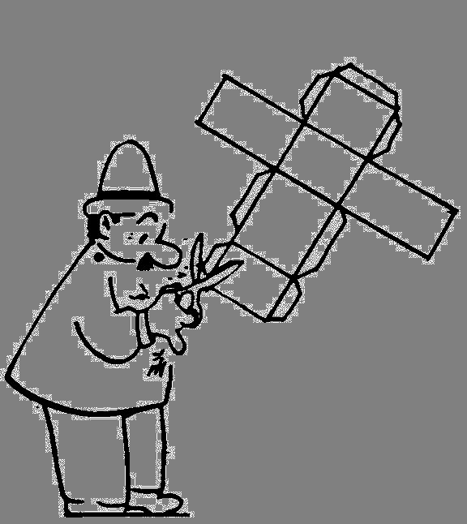



- à base carrée:

- à base hexagonale:
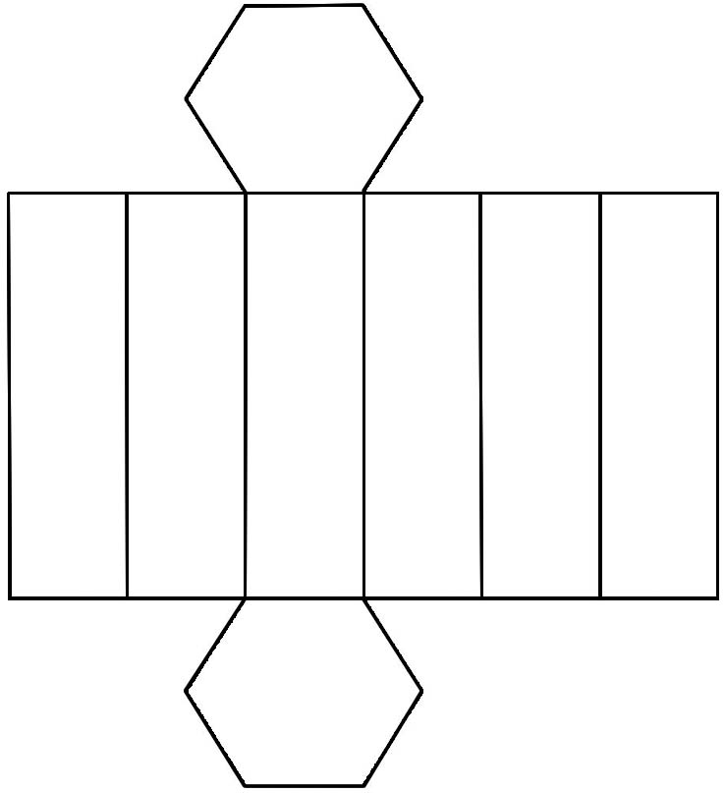

Les pyramides régulières... Développements
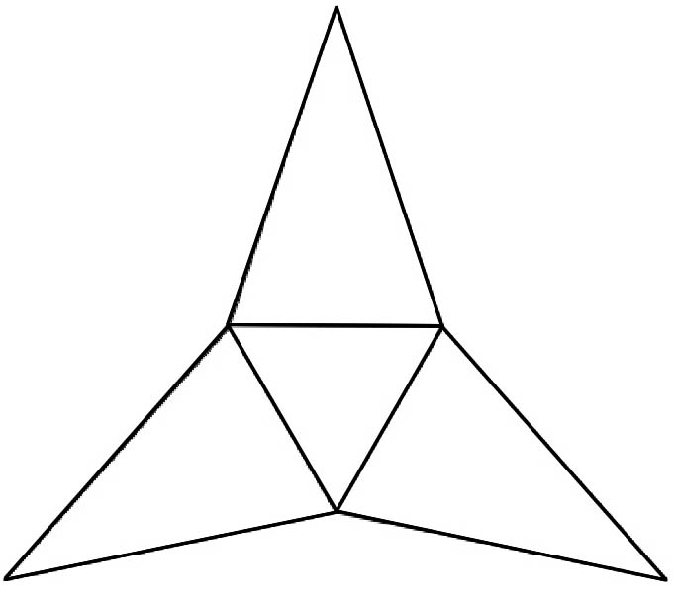
- à base triangulaire:

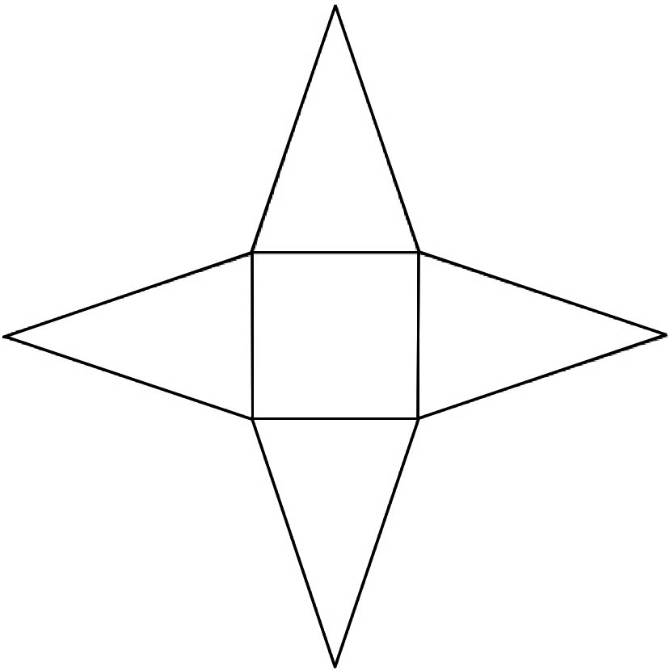
- à base carrée:

- à base hexagonale:
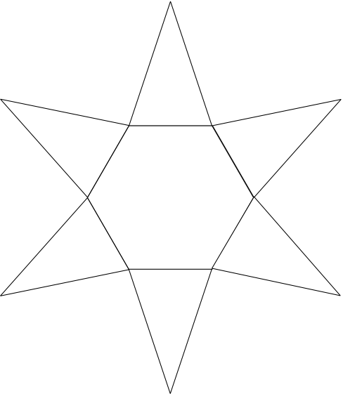

Le cylindre
Le cylindre a 3 faces, dont 2 disques parallèles et isométriques (les bases).  Le cylindre peut être oblique ou droit.  Le cylindre est droit si le segment de droite qui joint les centres des bases (hauteur) est perpendiculaire à celles-ci. | 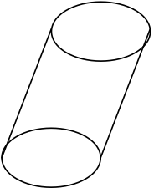  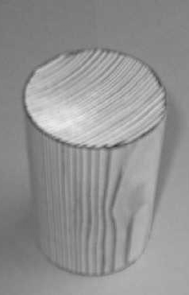  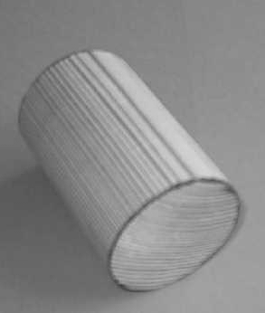  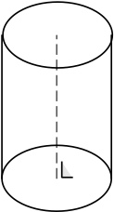
Que peut-on calculer ?
L’ aire des faces: (aire base x 2) + (périmètre base x hauteur) ou (2 x ∏ x R²)+( 2 x ∏ x R xh)

Le volume : (Aire de la base x hauteur) ou ∏ x R² x hauteur

Le cylindre droit... Développement
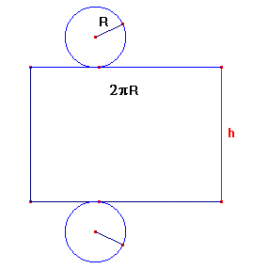

Le cône
Le cône a 2 faces, dont 1 disque,la base et un secteur angulaire.  Le cône peut être oblique ou droit.  Le cône est droit si le segment de droite qui joint le sommet au centre de la base (hauteur) est perpendiculaire à celle-ci.  Un segment de droite joignant un point de la circonférence de la base au sommet s’appelle apothème. | 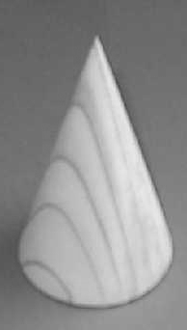  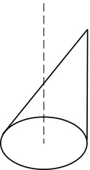  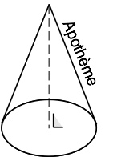  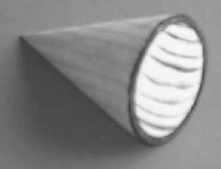
Que peut-on calculer ?
L’ aire des faces: aire base + (périmètre base x apothème) ou (2 x ∏ x R²)+( 2 x ∏ x R x A)

Le volume : (Aire de la base x hauteur) : 3 ou (∏ x R² x hauteur) : 3

Le cône droit... Développement
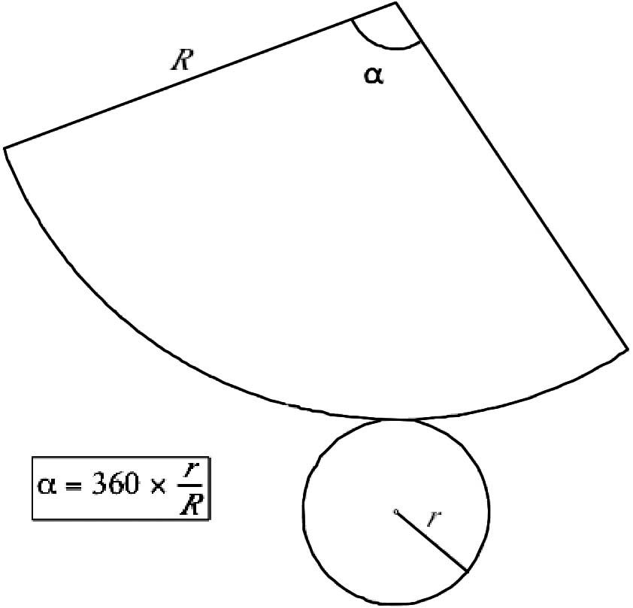

La boule et la sphère
La boule est un solide parfaitement rond.  La sphère est la surface de la boule.  La boule n’est pas un  .......................................................  parce qu’elle roule... Elle n’est donc pas constituée de faces en forme de polygones.  Comme le disque, on peut caractériser une boule par la longueur de son rayon et de son diamètre. | 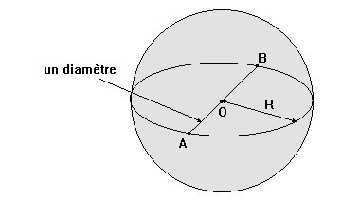  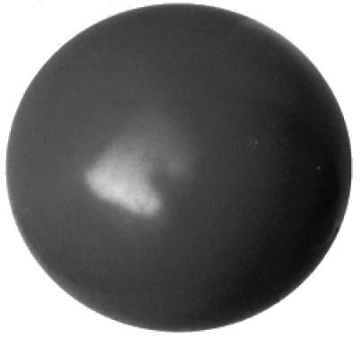
Que peut-on calculer ?
L’ aire de la sphère: $4´p´R^{2}$

Le volume : $\frac{4}{3}´p´{{}^{R^{3}}}^{}$

